Муниципальное бюджетное общеобразовательное учреждение
«Бондаревская средняя общеобразовательная школа»
Республика Хакасия

Номинация
«Ботаника и экология растений»

Сравнение компонентного состава таежной и боровой брусники Республики Хакасия.

Автор:
Шишлянникова Анастасия Анатольевна,
10 класс, МБОУ «Бондаревская СОШ»,
Руководитель:
Шишлянникова Людмила Петровна,
учитель химии, МБОУ
«Бондаревская СОШ»

\

с. Бондарево, 2024 г.
Оглавление.

Введение 2
1. Обзор литературы 3
1.2 Природные условия исследуемой территории 3
1.3 История изучения ягоды брусники в Хакасии. 4
2. Объект и методы исследования 5
2.1. Объект исследования 5
2.2 . Методы исследования. 5
3. Результаты исследования 7
Выводы. 8
Список литературы 10

Введение
Дикорастущие ягодные растения являются одним из важнейших источников витаминов, минеральных веществ, биологически активных соединений. Ценность их состоит в том, что они имеют высокую приспособленность к местным условиям и проявляют иммунитет ко многим заболеваниям [3]. Несомненный интерес вызывает брусника обыкновенная, обладающая широким спектром лечебно-профилактических свойств, необходимых для здоровья человека. По литературным данным в бруснике преобладают органические кислоты: яблочная, лимонная, бензойная. Бензойная кислота накапливается в процессе созревания ягод, и обладает антисептическим действием, что обусловливает ее хорошую сохранность. Жители села Бондарево отметили, что боровая брусника по сравнению с таежной брусникой плохо хранится в свежем виде. Возможно в них разная концентрация содержания бензойной кислоты? Поэтому считаем актуальным изучение компонентного состава брусники.
Цель: сравнение компонентного состава ягод брусники, произрастающих на территории Бондаревского бора и в горной части Большого Она.
Задачи:
1. Определить компонентный состав таежной и боровой брусники в условиях школьной лаборатории.
2. Проверить образцы ягоды брусники на наличие бензойной кислоты и ионов железа в лаборатории ООО «Аналитик» г. Абакана.
3.Сравнить полученные результаты с литературными данными.
Приступая к исследованию, выдвинули гипотезу: предположим, что концентрация бензойной кислоты в таежной ягоде брусники больше, чем в боровой.
Методы работы: сравнение, эксперимент.
Сроки проведения исследования: сбор ягод проводили в августе 2024 года. Исследования проведены согласно используемым ГОСТам и методикам. Место отбора проб: Бондаревский бор Бейского района и урочище Большой Он Таштыпского района.
Практическая значимость работы заключается в том, что полученные результаты могут быть использованы на уроках биологии и даны рекомендации для хранения ягод брусники.

1. Обзор литературы
1.1 Общая характеристика ягоды Брусники (Vaccínium).
Брусника (Vaccínium) – семейство вересковые. Брусника – многолетний вечнозеленый полукустарничек, высотой до 25см с прямостоячими вет-вистыми стеблями. Листья эллиптические, мелкие, длиной от 0,5 до 3 см и шириной от 2 до 15 мм. Цветки у брусники белые колокольчатые, с розовым оттенком, собраны в поникающие кисти [4], (прил 1 рис 1). Цветет в мае - июне, плоды созревают в августе - сентябре. Плод - многосемянная ярко-красная, блестящая, диаметром 7-12 мм, шаровидная ягода (прил 1 рис 2) . Химический состав брусники включает в себя углеводы, органические кислоты (лимонная, салициловая, яблочная, бензойная и др.), дубильные и пектиновые вещества, витамины A, C и Е, минеральные вещества (калий, кальций, магний, марганец, железо, фосфор), флавоноиды и антоцианы.
Бензойная кислота (C₇H₆O₂) - это одноосновная карбоновая кислота. Благодаря большому количеству бензойной кислоты (73-158 мг /100 г свежих ягод), ягоды хорошо сохраняются и обладают консервирующими свойствами. В незначительных количествах содержится салициловая кислота [2]. Одним из наиболее изученных витаминов ягод брусники является аскорбиновая кислота (витамин С) - общепринятый антиоксидант, мощный стимулирующий фактор для укрепления иммунной системы [6]. Известно, что метеорологические условия оказывают влияние на накопление аскорбиновой кислоты в ягодах. В холодный, дождливый год в ягодах меньше накапливается витамина С, а в жаркую погоду больше. Влияние условий местопроизрастания на накопление аскорбиновой кислоты не выражено [2].
Флавоноиды (от лат. flavus— желтый, лат. суф. — оп-, греч. eidos - вид) - фенольные соединения [5]. Антоцианы – это водорастворимые растительные пигменты. В ягодах брусники представлены производными пеонидина, пентудина, мальвидина, делфинидина, для которых характерна высокая антиоксидантная активность [4]. Наибольшее содержание цианидина (39,3%) и мальвидина (51,4%), [3]. Количество полифенольных соединений, к которым можно отнести антоцианы и флавонолы – зависит от степени зрелости ягод и природных условий роста растений. В процессе созревания ягод содержание флавоноидов уменьшается, а количество антоцианов растет. Окраска дикорастущих ягод от розового до красного и фиолетового цвета обусловлена присутствием антоцианов.

1.2 Природные условия исследуемой территории
1. Район расположения Бондаревского бора Бейского района занимает южную часть Минусинской котловины и относится к зоне Западного Саяна. Почвенный покров представлен почвами, песчаного и суглинистого механического состава. Климат резко континентальный. Бондаревский бор представляет собой насаждения искусственного и естественного происхождения, где основной лесообразующей породой является сосна обыкновенная, встречается ель, изредка берёза. Сомкнутость крон примерно 60 %. Травянистая растительность представлена мелкодерновинными злаковыми ассоциациями, лапчаткой енисейской, тимьяном Крылова, брусникой и другими. Брусника высотой 10-15 см, растет на мху (Прил.1 рис 3).
2. Горно-таежный район Большого Она Таштыпского района обладает сложным рельефом с горными хребтами и глубокими межгорными котловинами. Брусника растет в кедровниках и багульниково - брусничных лесах. Сомкнутость крон примерно 40 %. Высота кустарничков 20-25 см, растет брусника на мху, среди багульника. Климат резко – континентальный. Почвенный покров представлен темно-серыми лесными почвами (прил 1. рис 4).

1.3 История изучения ягоды брусники в Хакасии.
Г. А. Богданова, Ю. М. Муратов «Брусника в лесах Сибири» изучали аспекты изменчивости признаков брусники на территории Приангарья и горных районов Хакасии. И.Г. Смирнова, С.Л. Шевелев изучали особенности формирования популяции брусники в кедровых насаждениях Хакасии. В настоящее время имеется мало сведений о биохимическом составе ягод брусники на территории Хакасии.

2. Объект и методы исследования

2.1. Объект исследования
Ягоды брусники для исследований были собраны в естественных местах произрастания на территории Бондаревского бора Бейского района и в горной части Большого Она Таштыпского района в фазу созревания в августе. Расположение Бондаревского бора представлено на рис.5.
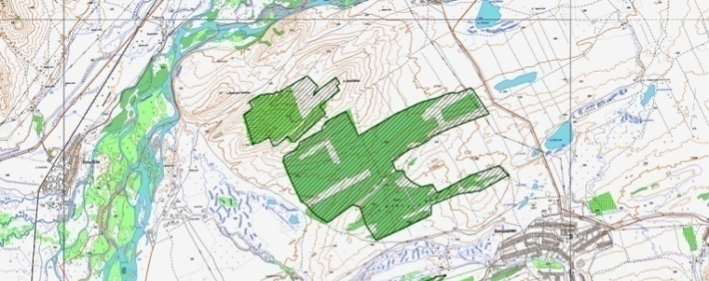

Рис.5. Карта – схема расположения Бондаревского бора.
Расположение урочища Большого Она представлено на рис.6.
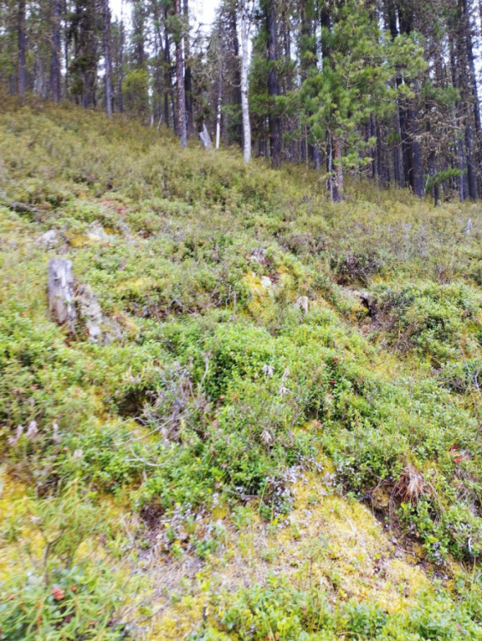
Рис 6. Урочище Большого Она
  - . Методы исследования.
При определении компонентного состава ягод брусники использовали следующие методики:
Экстракция флавоноидов.
- Взвесили по 2.5 г ягод брусники таёжной и боровой.
- Растерли каждую навеску по отдельности в фарфоровой чашке.
- Поместили растертые массы в две колбы, затем добавили 25 мл 70% этилового спирта, экстракцию проводили на кипящей водяной бане в течение 20 минут. Получили спиртовой раствор.
- Полученные извлечения охлаждали, фильтровали и использовали для дальнейшего анализа.
Качественные реакции на флавоноиды.
Для качественного определения флавоноидов нами выбраны характерные реакции: это цианидиновая проба, реакция с хлоридом железа (III), со щелочным раствором хлорида алюминия [7].
1. Цианидиновая проба Шинода (Chinoda). В пробирку прилили 2 мл раствора, добавили 7 капель соляной кислоты и 0,05 г магния, затем нагрели на водяной бане до кипения, через 3-5 минут наблюдали окрашивание. При наличии флавоноидов жидкость окрашивается в красный или ярко-розовый цвет.
2. Реакция с хлоридом железа (ΙΙΙ). В пробирку прилили 1мл исследуемого раствора и добавили 5 капель 1% раствора хлорида железа. При взаимодействии с хлоридом железа (III) флавонолы образуют комплексы, окрашенные в зеленый цвет.
3. Для доказательства присутствия антоцианов в экстрактах проводили качественную реакцию со щелочным раствором хлорида алюминия в спиртовой среде. При наличии антоцианов и их производных спиртовой раствор должен окраситься в фиолетовый цвет [1].
При определении Водородного показателя рН. В фарфоровой чашке растёрли 5г ягод брусники, рН определяли с помощью индикаторной бумаги, сравнивая её окраску со шкалой рис. 7.
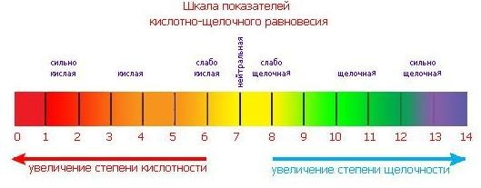
Рис. 7. Шкала показателей кислотно-щелочного равновесия
При определении витамина «С» приготовили рабочий раствор. 25 мл 5%-ной йодной настойки растворили в колбе на 1 л. Далее 2 г крахмала, смешали с водой и влили 0,5 л кипящей дистиллированной воды, прокипятили 3 минуты. Далее добавили немного 1% раствора HCl (соляная кислота извлекает из растительной ткани как свободную, так и связанную аскорбиновую кислоту). Перенесли полученную смесь в колбу, прибавили 10 мл дистиллированной воды для экстрагирования аскорбиновой кислоты. Профильтровали. Записали количество раствора йода, пошедшего на титрование (3 пробы), и произвели расчёт, зная, что 1 мл 0,125%-ного раствора йода окисляет 0,875 мг аскорбиновой кислоты.
Количественное содержание бензойной кислоты и железа определяли в сертифицированной лаборатории ООО «Аналитик» г. Абакана.

3. Результаты исследования
Ягоды собирали 11,12 августа 2024 года в сухую солнечную погоду с 12 до 16 часов. Таежная брусника крупнее, по цвету темно бордовая, а боровая мельче и красного цвета. В работе представлены фото автора. Исследования проводили в трех повторностях. Результаты исследований показали содержание флавоноидов и антоцианов в таежной и боровой ягоде примерно одинаково (прил 1 рис 8 - 11): цианидиновая проба показала красное окрашивание, реакция с хлоридом железа (III) дает тёмно-зелёное окрашивание. При проведении реакции со щелочным раствором хлорида алюминия в спиртовой среде получили яркий фиолетовый цвет, что подтверждает наличие в ягоде антоцианов: мальвидина (прил 1 рис 10).
По водородному показателю определили, что среда сильно кислая в обоих образцах таблица 1(прил 1 рис 12).

Таблица 1. Содержание флавоноидов и антоцианов в ягодах брусники

Реакции | Компонент | Согласно литературным данным | Результаты экспериментальных  наблюдений в таежной бруснике в 100 г | Результаты экспериментальных  наблюдений в боровой бруснике в 100 г
Цианидиновая проба Шинода | Флавоноиды | Красное окрашивание | Красное окрашивание | Красное окрашивание
С хлоридом железа (ΙΙΙ). | Флавоноиды | Зеленое окрашивание | Зеленое окрашивание | Зеленое окрашивание
С щелочным  р -ром 5% хлорида алюминия | Антоцианы (мальвидин, дельфинидин) | Фиолетовое окрашивание | Фиолетовое окрашивание | Фиолетовое окрашивание
рН |  | кислая | кислая | кислая

При определении витамина С выяснили, что минимальное количество содержится в образцах таёжной брусники, а максимальное – в боровой (Прил 1 рис 6).

Таблица 2. Содержание витамина С в ягодах брусники

Компонент | Согласно литературным данным | Результаты экспериментальных  наблюдений в таежной бруснике в 100 г | Результаты экспериментальных  наблюдений в боровой бруснике в 100 г
Витамин С,мг в % | 8,0-30 % [1] | 21 мг | 28,4 мг

По литературным данным брусника имеет свойство накапливать бензойную кислоту, в зеленой ягоде меньше, а в спелой больше. При сравнении протокола испытаний содержания бензойной кислоты в боровой и таежной бруснике сертифицированной лаборатории ООО «Аналитик» г. Абакана (прил 2 рис 14,15) выявлено в таежной больше почти в 2,7 раза. При сравнении с литературными данными [2], можно отметить, что возможно в сентябре содержание бензойной кислоты в ягоде брусники будет больше (диаграмма 1).

Диаграмма 1. Сравнение содержания бензойной кислоты в ягодах брусники.

При сравнении протокола испытаний содержания железа в боровой и таежной бруснике выявлено: незначительная разница в содержании железа ( диаграмма 2),(прил 2 рис 14,15). В сравнении с литературными данными [2] отмечаем содержание железа в ягодах соответствует.

Диаграмма 2. Сравнение содержания железа в ягодах брусники

Выводы.
При сравнении компонентного состава таежной и боровой брусники в условиях школьной лаборатории определили:
- флавоноиды, антоцианы, витамин С содержатся в обоих образцах примерно в равных количествах.
- При сравнении компонентного состава таежной и боровой брусники, исследуемого в условиях лаборатории ООО «Аналитик» г. Абакана выявили: концентрация бензойной кислоты в таежной бруснике значительно больше, чем в боровой бруснике. Ионы железа содержатся в малых количествах в обоих образцах.
- При сравнении с литературными данными выявили, что вариабельность бензойной кислоты в ягодах зависит от погодных условий, срока созревания и местопроизрастания.
Результаты исследования доказывают, что концентрация бензойной кислоты значительно выше в таежной бруснике. Значит выдвинутая нами гипотеза подтвердилась. Существенное влияние на содержание бензойной кислоты в ягодах оказывают эдафические условия произрастания, погодные особенности вегетационного периода, питательные вещества почвы. При благоприятных условиях роста и развития ягод количество кислот увеличивается [ 2]. Планируем в следующем году провести исследования в сентябре и сравнить полученные результаты.
Рекомендации:
Для сохранения ягоды брусники на зиму при использовании таежной брусники: свежую засыпать сахаром, протертую засыпать сахаром, путем заморозки, сушки, консервации, варенья, джема, компота (прил 1 рис 13). При использовании боровой брусники: путем заморозки, варенья, джема.

Список литературы
1. Дрюцкая С.М., Толстенок И. В., Якушева Н.А. Применение комплекса антоцианов в роли индикаторов для алкалиметрического титрования.// Известия вузов. Прикладная химия и биотехнология 2022. Т.12 №3, с 374-376. 2. Лютикова М.Н., Ботиров Э.Х. Химический состав и практическое применение ягод клюквы и брусники // Химия растительного сырья. 2015. № 2. С. 5–27.
3. Полина С.А, Ефремов А.А. Состав антоцианов черники обыкновенной, брусники обыкновенной и клюквы обыкновенной Красноярского края по данным ВЭЖХ// Химия растительного сырья. 2014. №2 с 103-110.
4. Сафронова И.В. Особенности химического состава брусники обыкновенной и перспективы её применения в медицине и здоровом питании // Инновации и продовольственная безопасность. 2015. №4 с 10.
5. Фитохимический анализ растительного сырья, содержащего флавоноиды/ Методическое пособие по фармакогнозии / Иркутск 2009. с 19.
Интернет – источники:
6.http6:stgetman.narod.ru/ brusnika.html.
7.https://farmf.ru/lekcii/flavonoidy-struktura-svojstva-kachestvennye-reaktsii/

Приложение 1.
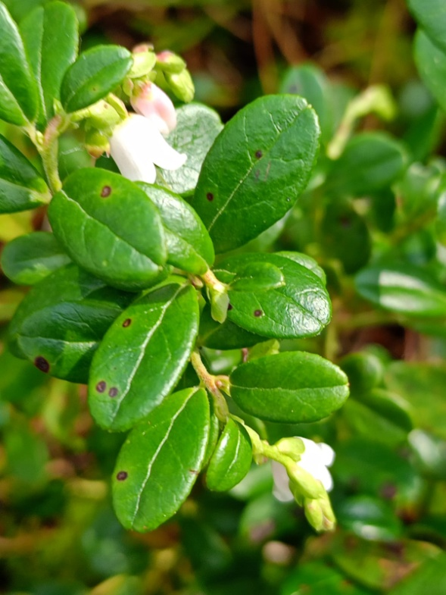
рис1. Цветы брусники.

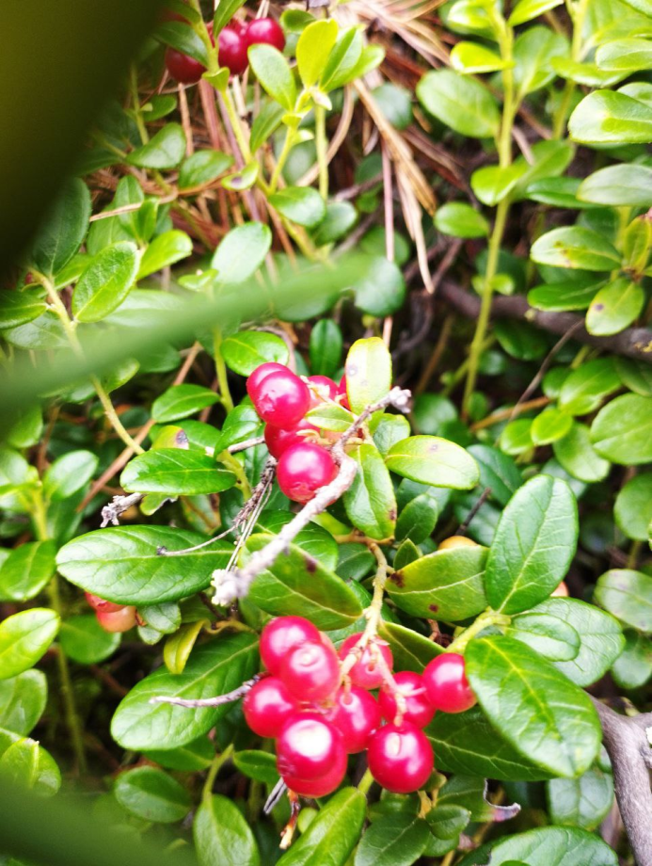
рис2. Ягоды брусники.
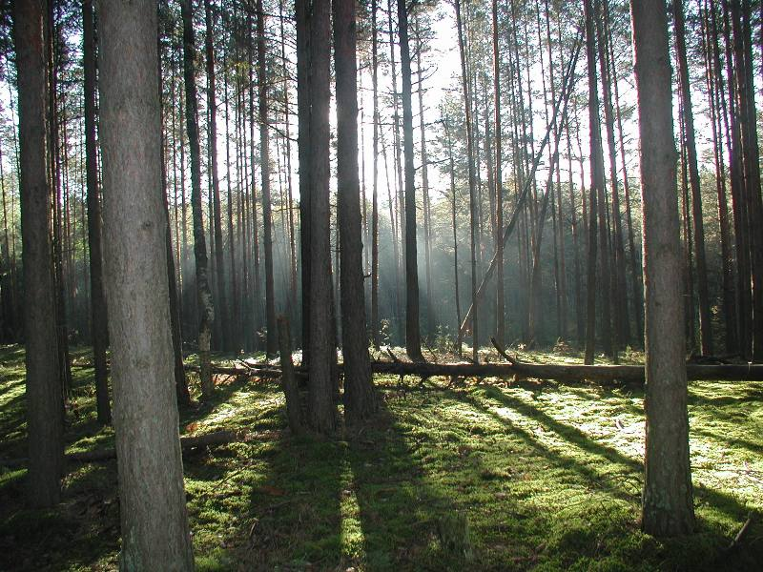
Рис 3. Бондаревский бор
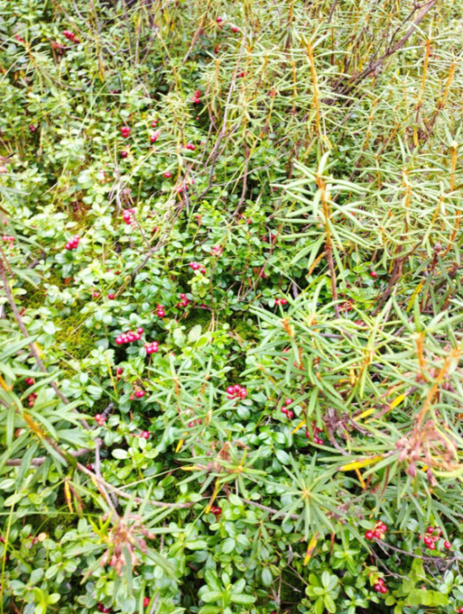
Рис 4. Брусника в урочище Большого Она
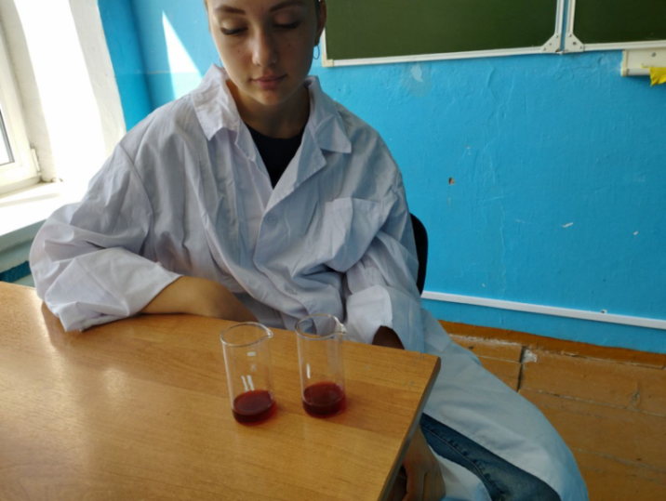
Рис 6. Определение содержание аскорбиновой кислоты в свежей бруснике
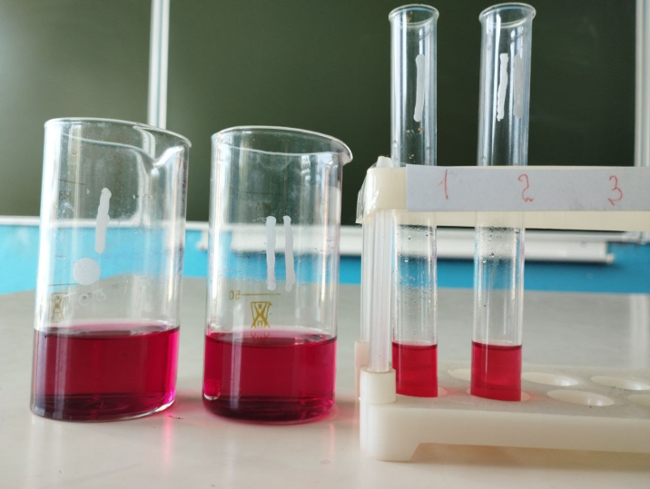
Рис 8. Цианидиновая реакция: красное окрашивание в обоих образцах, что свидетельствует наличие флавонолов.
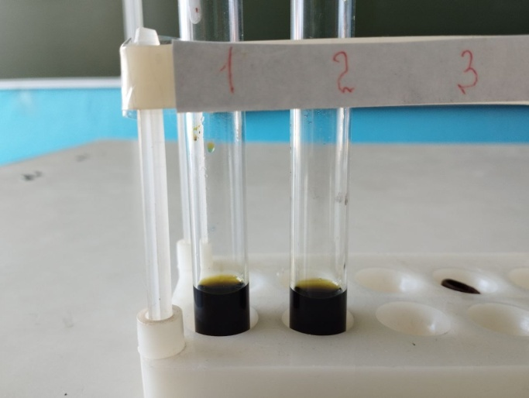
Рис 9. Реакции с солями железа (III) – хлоридом железа (III): темно-зелёное окрашивание в обоих образцах, что подтверждает наличие флавонолов.
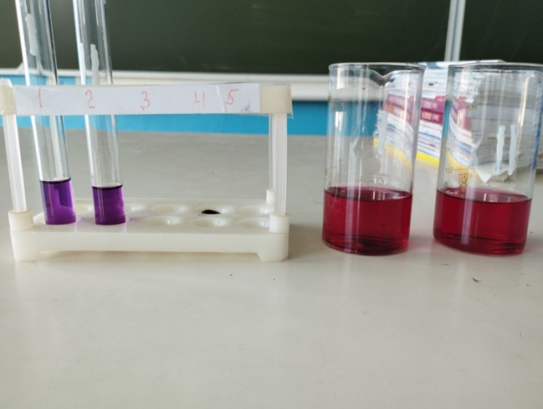
Рис 10. Реакции со щелочным раствором хлорида алюминия в спиртовой среде: яркий фиолетовый цвет, в обоих образцах что подтверждает наличие в ягоде антоцианов: мальвидина.

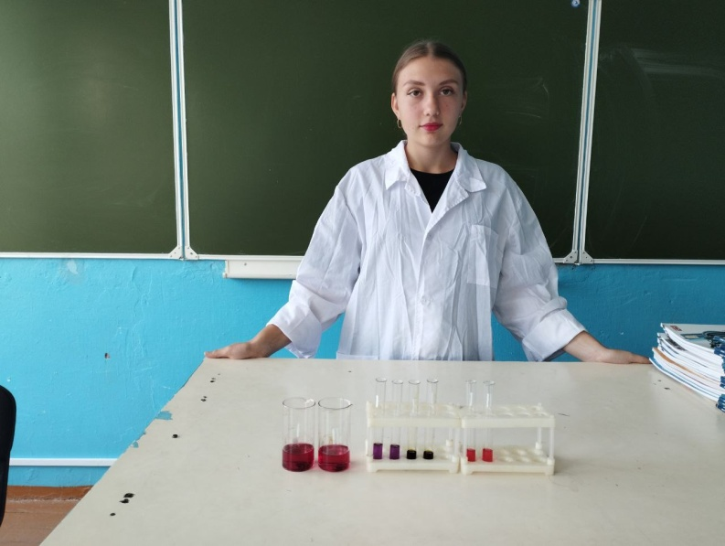
Рис 11. Содержание флавоноидов и антоцианов в таежной и боровой ягоде
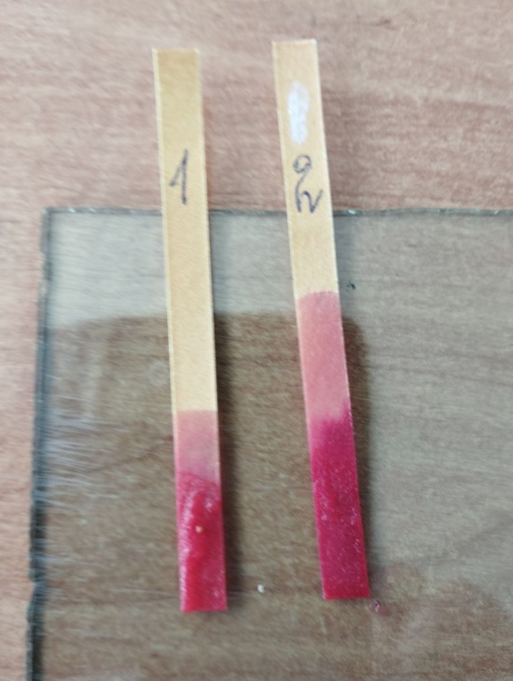
Рис 12. Определение рН.
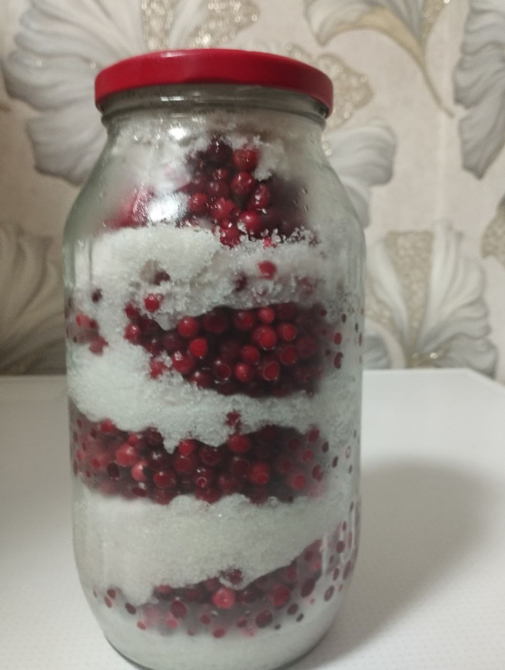
Рис 13. Рекомендации по хранению таёжной брусники
Приложение 2.
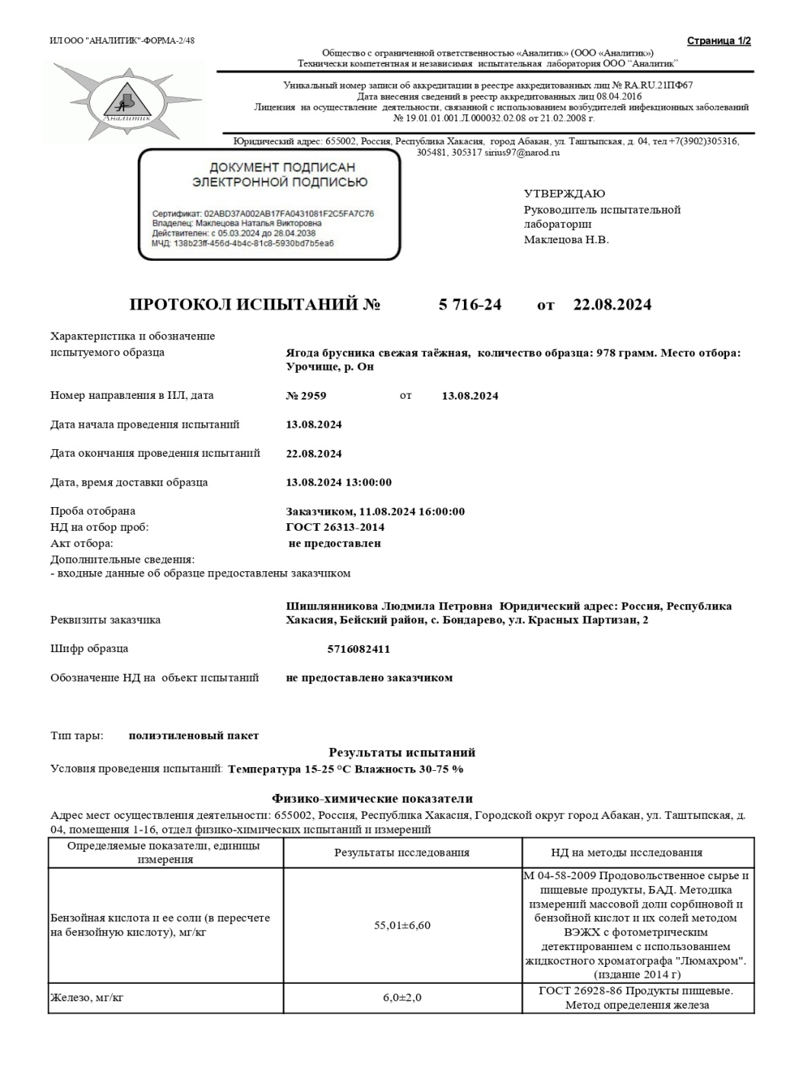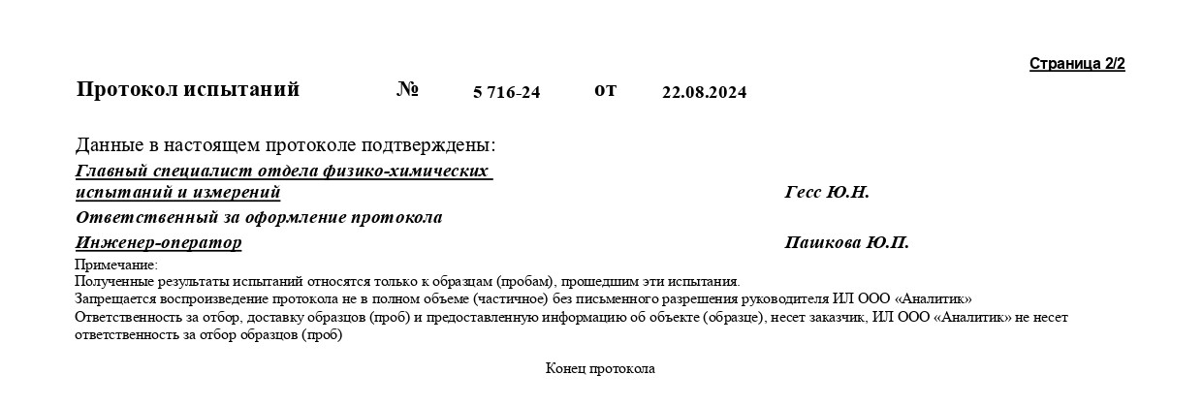
Рис 14. Копия протокола испытаний сертифицированной лаборатории ООО «Аналитик» г. Абакана таежной брусники.
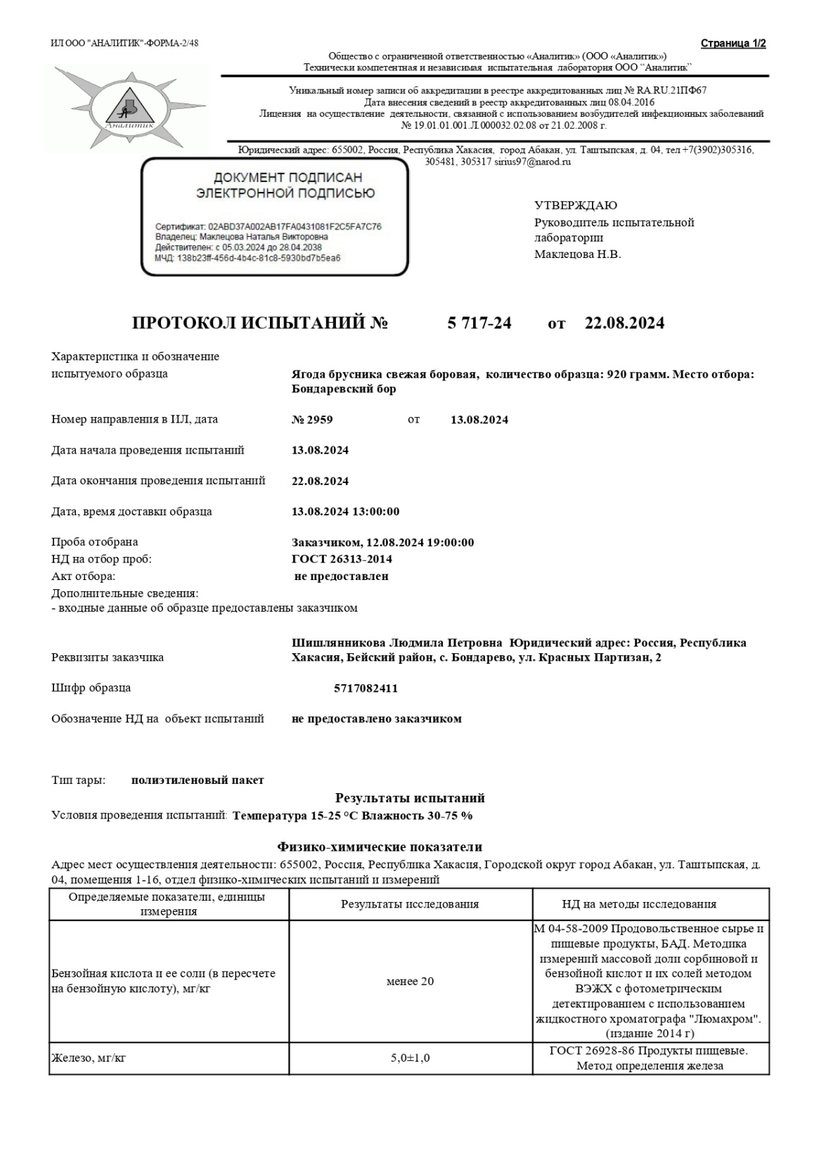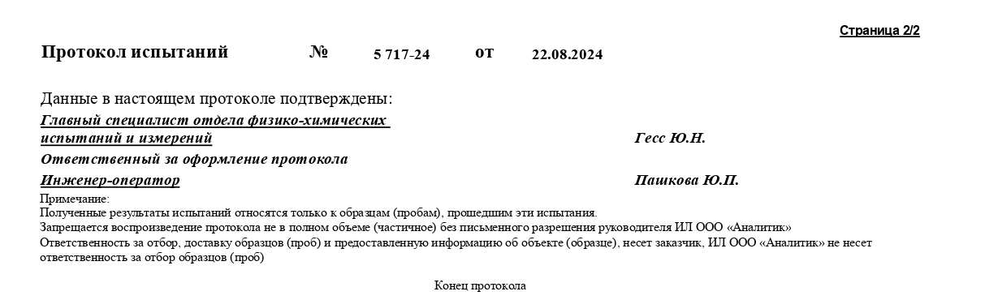
Рис 15. Копия протокола испытаний сертифицированной лаборатории ООО «Аналитик» г. Абакана боровой брусники

